День первый.

Знакомство с лабораторией и руководящими документами по организации деятельности контроля качества лабораторных исследований:
Виды работ: Прохождение инструктажа. Работа с нормативными документами, регулирующими работу КДЛ.
Нормативные документы для изучения:
1. Приказ МЗ России № 380 от 25.12.1997 г. «О состоянии и мерах по совершенствованию лабораторного обеспечения диагностики и лечения пациентов в учреждениях здравоохранения Российской Федерации».
2. Приказ МЗ России № 45 от 07.02.2000 г. «О системе мер по повышению качества клинических лабораторных исследований в учреждениях Российской Федерации».
3. Приказ МЗ России № 220 от 26.05.2003 г. «Об утверждении отраслевого стандарта «Правила проведения внутрилабораторного контроля качества количественных методов клинических лабораторных исследований с использованием контрольных материалов».
4. СанПиН 2.1.7.2790 «Санитарно – эпидемиологические требования к обращению с медицинскими отходами».
5. СП 2.1.3.2630-10 «Санитарно – эпидемиологические требования к организациям, осуществляющим медицинскую деятельность».
6. ИОТ - № 32 КДЛ «Инструкция о охране труда для персонала клинико- диагностической лаборатории».
7. Инструкция № 33 «По охране труда при эксплуатации медицинской техники»
8. Инструкия № 17 «По охране труда при выполнении работ с кровью и другими биологическими жидкостями пациентов»

Техника безопасности при работе в клинико-диагностических лабораториях:
Требования безопасности во время работы:
- Персонал лаборатории во время работы не должен допускать спешки. Проведение анализов следует выполнять с учетом безопасных приемов и методов работы
- С целью предупреждения инфицирования медицинскому персоналу лаборатории следует избегать контакта кожи и слизистых оболочек с кровью и другими биологическими материалами.
- Работать с исследуемым материалом необходимо в резиновых перчатках, избегая уколов и порезов.
- При транспортировке биоматериал должен помещаться в пробирки, закрывающиеся резиновыми или полимерными пробками, а сопроводительная документация в упаковку, исключающую возможность ее загрязнения биоматериалом. Не допускается помещать бланки направлений в пробирки с кровью или иными биологическими материалами.
- Транспортировка должна осуществляться в закрытых контейнерах, регулярно подвергающихся дезинфекционной обработке.
- При пипетировании крови следует использовать автоматические пипетки, а в случае их отсутствия — резиновые груши. Запрещается пипетирование крови ртом.
- При открывании пробок, бутылок, пробирок с кровью или другими биологическими материалами следует не допускать разбрызгивания их содержимого.
- Рабочие места для проведения исследований мочи и кала, биохимических, серологических и гормональных исследований должны быть оборудованы вытяжными шкафами с механическим побуждением.
- В случае загрязнения кожных покровов кровью или другими биологическими жидкостями их следует в течение двух минут обработать тампоном, обильно смоченным 70-% спиртом, вымыть под проточной водой с мылом и вытереть индивидуальным тампоном.
- на слизистую глаз- обильно промыть струей воды( не тереть)
- на слизистую носа- обильно промыть струей воды( не тереть)
- на слизистую рот- ротовую полость промыть большим количесвом воды и прополоскать 70-% раствором этилового спирта

- Состав аптечки на случай производственной травмы в подразделениях диспансера

№ | Наименование ( ЛП или МИ) | Количество
1 | Спирт этиловый 70% - 100,0 г | 1 фл.
2 | Йод раствор спиртовой 5% - 5 мл | 1фл.
3 | Бинт стерильный | 1шт
4 | Салфетки ( марлевые нестерильные)  или бинт ( нестерильный) | 1 уп.  1 шт.
5 | Лейкопластырь | 1 шт.
6 | Ножницы | 1 шт.
7 | Перчатки медицинские стерильные | 1 пара

М.п.

Санитарно-эпидемический режим в КДЛ
Виды работ: ознакомление с требованиями санитарного режима в КДЛ, правилами проведения санитарной обработки различных помещений лаборатории. Проведение влажной уборки в помещениях КДЛ. Проведение мероприятий по стерилизации и дезинфекции лабораторной посуды, инструментария, средств защиты; утилизация отработанного материала. Заполнение журналов учета аварийных ситуаций, генеральных уборок, учета медицинских отходов, получения и расходования дезинфицирующих средств.
Нормативные документы для изучения:
1. СанПиН 2.1.7.2790-10 "Санитарно-эпидемиологические требования к обращению с медицинскими отходами".
2. СанПиН 2.1.3.2630-10 "Санитарно-эпидемиологические требования к организациям, осуществляющим медицинскую деятельность".
Отчет о выполненной работе:
1. Санитарная обработка помещений КДЛ.
Влажная уборка: Проводится ежедневно с применением моющих и дезинфицирующих средств.
Генеральная уборка: Один раз в неделю с использованием дезинфицирующих средств. Во время генеральной уборки тщательно моют стены, оборудование, мебель, проводят очистку полов от наслоений, пятен и т. д.
2. Правила обработки рук персонала КДЛ:
Следует проводить в следующих случаях: перед непосредственным контактом с пациентом; после контакта с неповрежденной кожей пациента; после контакта с секретами или экскретами организма, слизистыми оболочками, повязками; после контакта с медицинским оборудованием и другими объектами, находящимися в непосредственной близости от пациента. Для мытья рук применяют жидкое мыло с помощью дозатора (диспенсера). Вытирают руки индивидуальным полотенцем (салфеткой), предпочтительно одноразовым.
Гигиеническую обработку рук спиртсодержащим или другим, разрешенным к применению антисептиком (без их предварительного мытья) проводят путем втирания его в кожу кистей рук в количестве, рекомендуемом инструкцией по применению, обращая особое внимание на обработку кончиков пальцев, кожи вокруг ногтей, между пальцами.
3.Правила проведения мероприятий по стерилизации и дезинфекции лабораторной посуды, инструментария, средств защиты:
Лабораторные инструменты, посуда после каждого использования должны подвергаться дезинфекции. Лабораторные инструменты могут быть обеззаражены погружением в раствор с дезинфицирующим раствором. Дезинфицирующие растворы используются однократно. Емкости для проведения дезинфекции должны быть четко маркированы, иметь крышки. При погружении инструментов в горизонтальном положении полости каждого инструмента должны быть заполнены дезинфицирующим раствором. Посуду, соприкасающуюся с кровью или сывороткой и не предназначенную для последующего контакта с обследуемым, после дезинфекции промывают проточной водой для полного удаления дезинфеканта и проводят необходимую технологическую обработку.
4.Правила утилизации отработанного материала:
Сбор отходов класса «А» осуществляется в одноразовые пакеты с маркировкой: название ЛПУ, дата, кабинет, ответственное лицо. Цвет пакетов белый. Одноразовые пакеты располагаются внутри многоразовых контейнеров. Емкости для сбора отходов должны быть промаркированы "Отходы. Класс А". Заполненные одноразовые пакеты доставляются с использованием средств малой механизации и перегружаются в маркированные контейнеры, предназначенные для сбора отходов данного класса, установленные на специальной площадке (помещении). Многоразовая тара после опорожнения подлежит мытью и дезинфекции.
Сбор отходов класса «Б» осуществляется в одноразовые пакеты с маркировкой: название ЛПУ, дата, кабинет, ответственное лицо. Цвет пакетов желтый. Одноразовые пакеты располагаются внутри многоразовых контейнеров. Емкости для сбора отходов должны быть промаркированы "Отходы. Класс Б". Заполненные многоразовые емкости или одноразовые пакеты доставляются с использованием средств малой механизации и перегружаются в маркированные контейнеры, предназначенные для сбора отходов данного класса, установленные на специальной площадке (помещении). Многоразовая тара после опорожнения подлежит мытью и дезинфекции. После заполнения пакета не более чем на 3/4 сотрудник, ответственный за сбор отходов в данном медицинском подразделении, завязывает пакет или закрывает его с использованием бирок-стяжек или других приспособлений, исключающих высыпание отходов класса Б. Твердые (непрокалываемые) емкости закрываются крышками. Перемещение отходов класса «Б» за пределами подразделения в открытых емкостях не допускается.

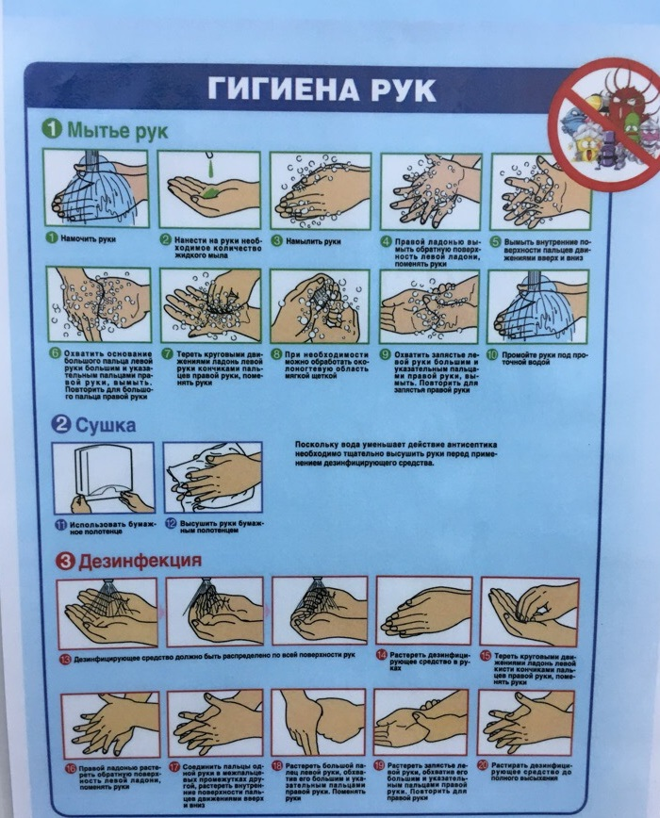

Рисунок 1- схема обработки рук

День 2
Во второй день практики я приступила непосредственно к приему биологического материала (крови) и регистрации принимаемого материала в электронной системе qMS . Сверяем вакутейнеры с направлениями, смотрим Ф.И.О, первично поставленную группу крови в отделении., смотрим на отсутствие сгустков, затем центрифугируем пробирки.
Медицинская информационная система qMS осуществляет такие функции, как хранение полной информации о пациенте в электронной медицинской карте, фиксация всех действий врачей, управление потоком пациентов и ресурсами учреждения, ведение финансовой отчетности, аналитическая обработка данных и выявление причинно-следственных связей для доказательной медицины.
Основные функциональные компоненты МИС qMS:
Регистрация пациента
1. Для регистрации пациента в МИС qMS предусмотрено большое количество настроек, которые позволяют заполнять разделы данных о пациенте, такие как ФИО, дата рождения, адрес, телефон, льготы при оказании медицинской помощи, наличие вредных производственных факторов или опасных условий труда, данные полиса медицинского страхования в системе ОМС и ДМС, прикрепление пациента к участкам при амбулаторном обслуживании и многие другие.
2. После регистрации «Информированного согласия» пациента система автоматически оповещает его о предстоящих визитах и результатах исследований посредством электронной почты или смс-рассылки и предоставляет доступ в личный кабинет пациента.
Электронная медицинская карта в МИС qMS позволяет:
· получить наглядное представление всех медицинских записей по всем случаям лечения пациента;
· быстро найти необходимую информацию в текущем случае лечения и в разрезе всех обращений пациента;
· просматривать прикрепленные к ЭМК мультимедийные файлы;
· видеть DICOM-изображения пациента в ЭМК при интеграции системы с радиологической информационной системой (например, РИС qMS);
· оперативно получать уведомления о готовности лабораторных результатов;
· визуализировать цифровые данные в ЭМК в виде графиков и диаграмм, что позволяет проводить удобный анализ в динамике;
· просматривать в одном окне накопленные клинические данные для удобного анализа разнородной информации;
· настраивать пользовательские фильтры и экраны для быстрого поиска и удобного представления данных;
· печатать выбранные записи или всю ЭМК;
· настраивать ограничения доступа пользователей к различным частям ЭМК и разделам медицинских записей;
· интегрироваться с ИЭМК.
МИС qMS поставляется с большим набором готовых к использованию протоколов медицинских записей по различным врачебным специальностям, позволяющих учесть все особенности работы с пациентами.
При приеме материала необходимо обращать внимание на цвет крышки вакутейнера с кровью, так как от этого зависит наличие антикоагулянта в пробирке и соответственно назначенный анализ. В клинико-диагностической лаборатории имеется 5 видов вакутейнеров:
1. с красной крышкой - для исследования сыворотки с активатором свертывания (кремнезем) объемом 9 мл; 2. сиреневой - для исследований цельной крови с антикоагулянтом ЭДТА-К3 на 9 мл;
3. голубой - для исследований гемостаза с цитратом натрия (1:9) 3.2% объемом 4.5 мл;
4. сиреневой- для гематологических исследований с ЭДТА-К2 объемом 2мл;
5. желтой крышкой - для исследования сыворотки с активатором свертывания и разделительным гелем на 6 мл.
Далее все пробирки мы уносим центрифугировать.

Режимы центрифугирования
Наименование | Тип пробирки | Количество оборотов/мин | Время центрифугирования
Сыворотка | С красной крышкой | 3500 | 10мин
Плазма(для коагулограммы) | С голубой крышкой | 2700 | 10мин
Плазма(для групп крови) | С сиреневой крышкой | 3500 | 10мин
Моча |  | 1500-2000 | 10мин
Амилаза мочи |  | 1500-2000 | 10мин

Центрифугирование материала для биохимического анализа производится на ELMI CENTRIFUGE CM-6M.
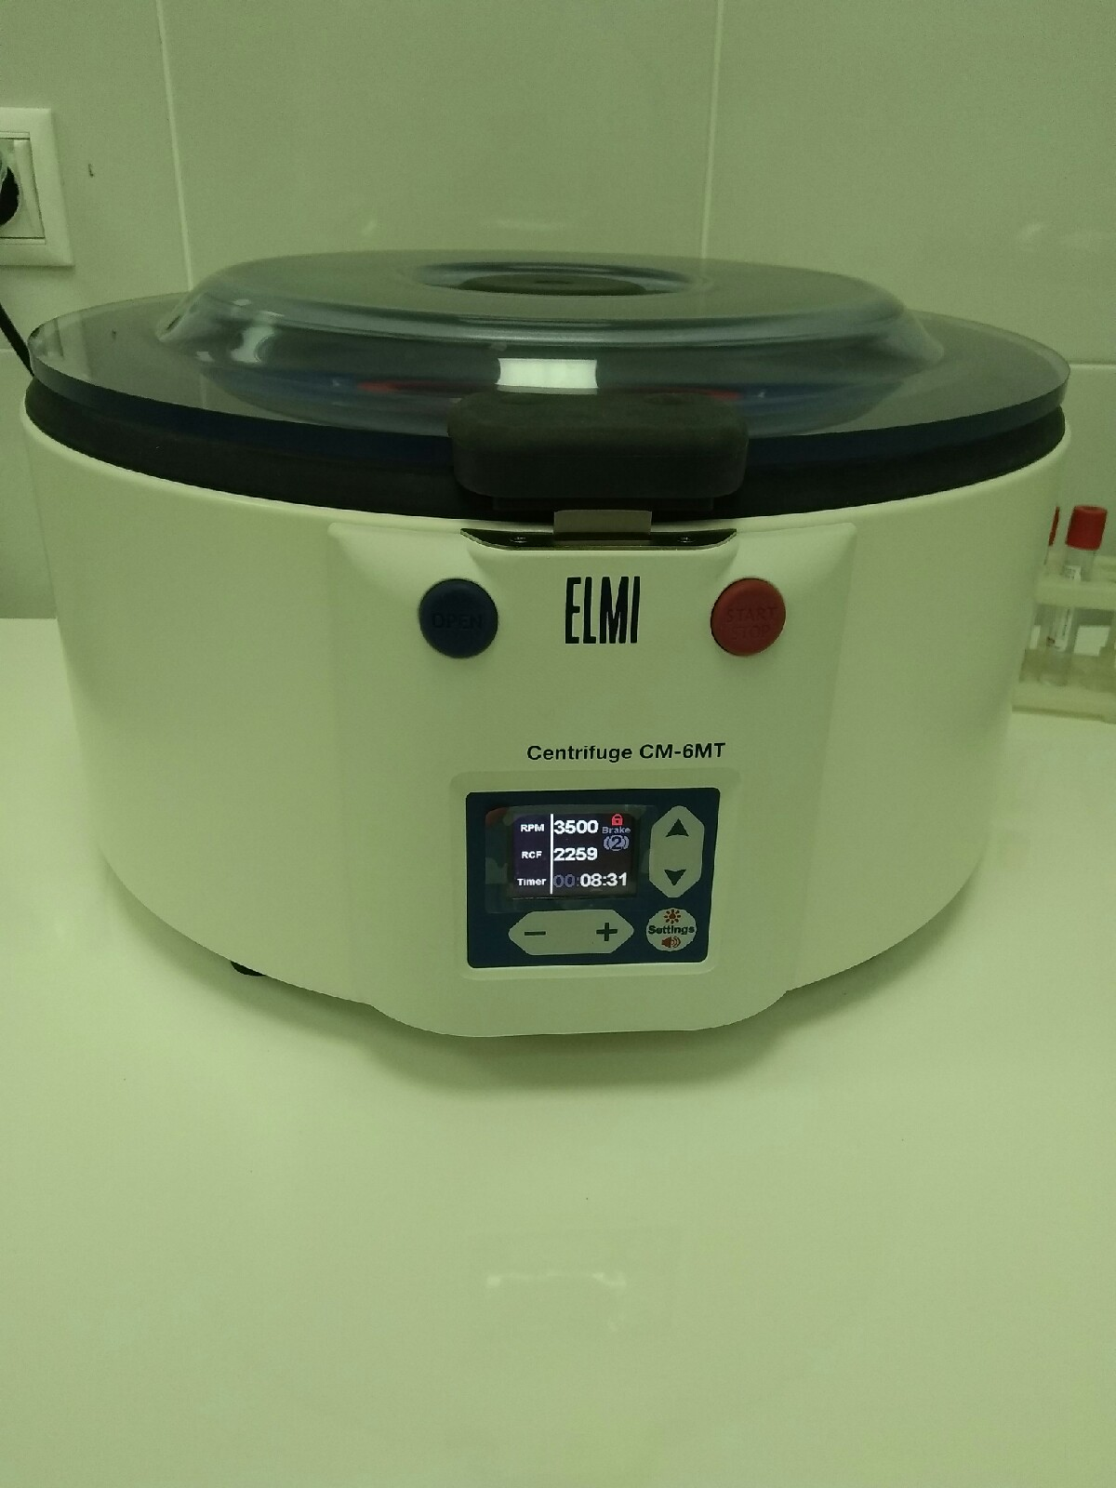

День 3

Перед тем как приступить к работе на анализаторе проводится контроль качества каждые 24 часа, для каждого набора реагентов. Если величина выходит за 2S, то оцениваем возможные причины, переколибровываем и ставим повторно контроль. Устранив погрешности, анализатор допускается к работе.

Иммунохимический анализатор- Architect i2000sr, Abbott (США)
В лабораторию поступают вакутейнеры с красной крышкой , в обьеме 9 мл с венозной кровью + активатор свертывания или вакутейнер с желтой крышкой с гелем. Сверяем вакутейнер с направлением и вбиваем в систему qMS по штрих- кодированию. Нумеруем пробирки и направления. . Перед работой на анализаторе Architect i2000sr вакутейнеры погружаем в центрифугу на 10 минут на 3500 об/минуту. Далее вакутейнеры вставляем в штатив и погружаем в анализатор. По окончанию исследования авторизуем.

Автоматический иммунохимический анализатор Architect i 2000 sr рассчитан на лаборатории среднего и крупного размера, обеспечивая максимальную пропускную способность до 200 тестов в час. Гибкие протоколы исследований улучшают лабораторный рабочий процесс и позволяют специалистам быть уверенным в результатах.
Только для диагностики in vitro.
.

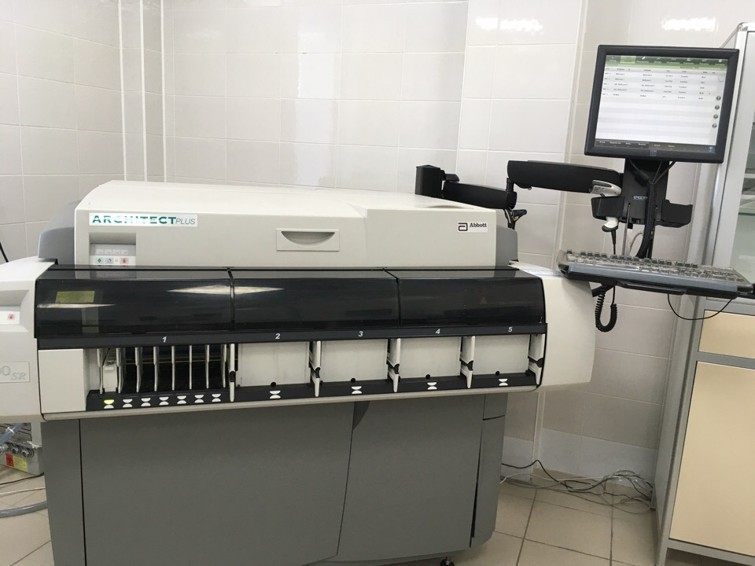
Рисунок 2- иммунохимический анализатор- ARCHITECT i1200sr

Опухолевый маркер СА 125

Опухолевый маркер СА125 представляет собой гликопротеиновый эпитоп с молекулярной массой 200 кДа, на высоком молекулярном гликопротеине муцинового типа. Структура СА125 в опухолевых клетках отличается от таковой в нормальных клетках. В опухолевых клетках СА 125 дефектен по углеводному компоненту- недогликозирован. В связи с этим опухолевых клетках наблюдается гетерогенность этого бека по заряду и размеру. Кроме того, Са125 обладает внутримолекулярной протеолетической активностью, что обуславливает его способность к аутопротеолизу.основным источником СА125 является эндометрий, в организме женщин.
Значение нормы СА 125: 0-22 МЕ/мл
СА 19-9

Является муцин- сиало-гликолипидом с молекулярной массой более 500 кДа. Антигенная дерминанта сходна с групповым антигеном крови Levis. Молекула СА 19-9 ответственна за адгезию лейкоцитов к эндотелию сосудов и выход клетки к очагам воспаления. Гиперэкспрессия СА 19-9 клетками проводит к увелечению их злокачественного потенциала за счет большей способности к метастазированию. Найболее часто уровекнт СА 19-9 повышается при раке поджелудочной железы, карциноме желудка, рак толстой кишки.
Значение нормы СА 19-9: 0-30 МЕ/мл

Хронический гонадотропин человека

ХГЧ представляет собой гликопротеин с молекулярным весом около 46 кДа, состоит из 237 аминокислот синтезирующийся в синтициотрофобласте плаценты. В герминомах ХГЧ образуется трофолобластическими структурами- клетками семиномы. ХГЧ состоит из 2 нековалентно связанных субьединиц: Альфа и бета.ХГЧ действует на желтое тело подобно лютеинезирующему гормону, то есть поддерживает его существование.
Значение нормы ХГЧ: 0-5 МЕ/мл

Опухолеассоциированные маркеры

Локализация опухоли | онкомаркеры
Рак молочной железы | CA – 15- 3, CEA, TPS, CA 72-4, пролактин, эстрадиол
Опухоли яичников:  - Эпителиальные  - Герминогенные  - Гранулезноклеточные | CA 125, CA 72-4, CA 19 - 9, HE4
 | АФП, ХГЧ
 | Эстрадиол, ингибин
Опухоли яичек | АФП, ХГЧ
Рак шейки матки, вульвы | SCC, CEA, TPS, CA 72-4, CYFRA 21-1
Рак эндометрия | CA 125, CA 19-9, CEA
Рак пищевода | SCC, CEA, TuM2-PK
Рак желудка | CA 72-4, CEA, CA 19-9
Рак кишки | CA 242, CEA, CA 19-9, CA 72-4, TuM2-PK
Рак поджелудочной железы | CA 242, CEA, CA 19-9, CA 72-4, TuM2-PK
Рак мочевого пузыря | UBC, BTA, NMP-22, SCC, CEA
Рак почки | NuM2-Pk, SCC, CA-125
Рак предстательной железы | PSA total, PSA free, PSA total / PSA free
Рак легкого:  - Мелкоклеточный  - Плоскоклеточный  - Аденокарцинома  - Крупноклеточный | NSE, CEA, TuM2-Pk, ProGRP
 | SCC, CYFRA 21-1, CEA
 | CEA, TuM2-Pk, ProGRP
 | SCC, CYFRA 21-1, CEA
Рак щитовидной железы:  - Фолликулярный  - Медуллярный | Тиреоглобулин, тиреотропный гормон
Рак щитовидной железы:  - Фолликулярный  - Медуллярный | Кальцитонин, CEA
Гепатоцеллюрная карцинома | АПФ, CEA (дифференциальная диагностика первичной гепатоцеллюлярной карциномы и метастатических процессов в печени)
Меланома | S - 100
Множественная миелома, неходжскинские лимфомы | - микроглобулин

Иммунохимический анализатор - cobas e 411
Полностью автоматизированная система для иммунохимического анализа.
Анализатор cobas e 411 разработан для нужд лабораторий средней производительности.
Готовые к использованию реагенты в специальных кассетах, автоматическое программирование методик со штрихового кода, возможность выполнения экспресс-анализа без прерывания текущего процесса создают условия комфортной работы и сокращения трудовых затрат в лаборатории. Использование соли рутения в качестве метки, а также современного метода электрохемилюминесценции в сочетании со стрептавидин-биотиновой технологией обеспечивает получение результатов анализов с высочайшей точностью, специфичностью и воспроизводимостью. Тест-системы линии Elecsys позволяют измерять концентрацию аналитов в широком диапазоне, что приводит к снижению частоты разведения образцов.

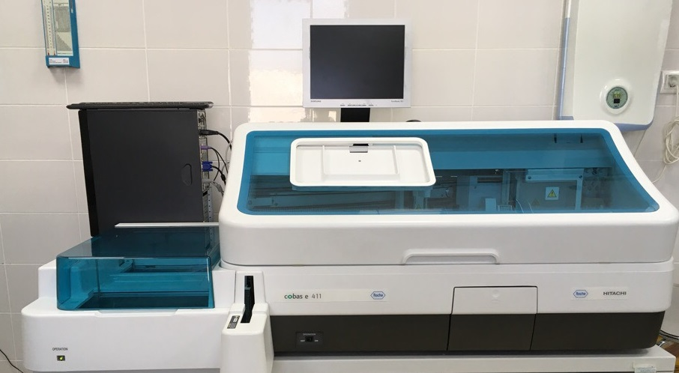

Рисунок 3- иммунохимический анализатор- cobas e 411

День 4
Я проводила санитарно-гигиенические мероприятия дезинфицирующими моющими средствами, используемыми к клинико-диагностической лаборатории.
Дезинфекция стен, полов, поверхности столов и оборудования производилась дезинфицирующим средством с моющим эффектом «3D- Септ» в разведении 150,0мл. + 9850мл. воды по режиму туберкулеза:
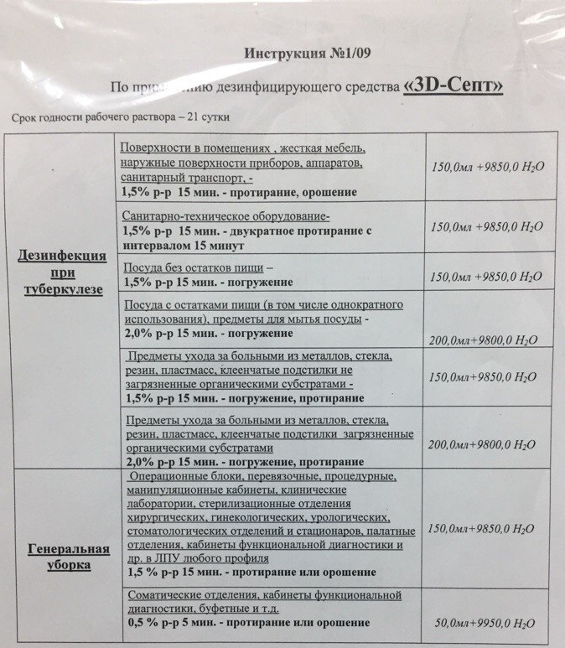
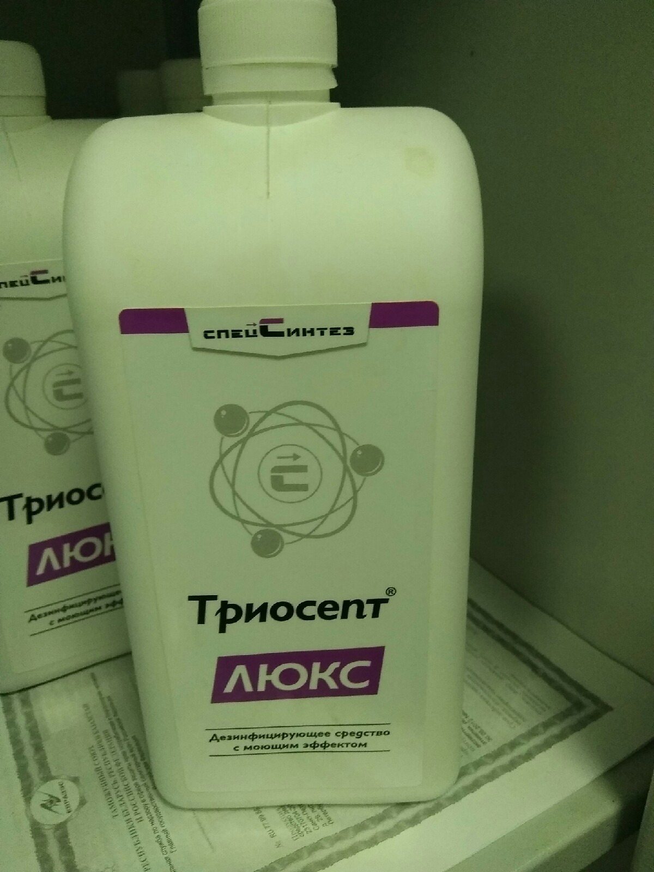

Рисунок 4 - дезинфицирующее средство

День пятый
После принятия биологического материала, его центрифугирования , готовят к работе пробы для анализатора — автоматическими дозаторами отбирают 500 мкл проб и ставят в специальный металлический штатив для загрузки и запускают исследование поставленных проб.
Автоматический биохимический анализатор A15 произвольного доступа фирмы BioSystems (Испания)
А15 – автоматический анализатор произвольного доступа, специально разработанный для проведения биохимических исследований, в том числе с помощью турбидиметрии. Имеет систему добавления новых проб Random access и производительность до 150 тестов/час. Инструмент управляется внешним компьютером в режиме реального времени. Анализатор работает в режиме пациент за пациентом и позволяет добавлять новые образцы в любое время. Результаты появляются на экране непосредственно после каждого измерения. Высокая скорость делает анализатор идеальным прибором для лабораторий средних размеров. Гибкая система распределения лотков для реагентов и проб позволяет настроить прибор для индивидуальных нужд лаборатории. Движение дозатора производится в трёх координатных осях. Благодаря помпе с керамическим поршнем и съемной термостатируемой игле с системой контроля, повышается точность дозирования пробы.
Промывающая система гарантирует качественную промывку иглы во время работы. Реакция протекает в реакционном роторе, в нём же происходит измерение абсорбции, благодаря встроенной оптической системе.
Прибор может анализировать 5 типов образцов: сыворотка, моча, плазма, спинномозговая жидкость и супернатант, каждая из методик может быть адаптирована для работы с соответствующей жидкостью.
Все перечисленные характеристики в сочетании с набором доступных методик: конечная точка для одно- и двухреагентных методов и считыванием на одной или двух длинах волн; дифференциальный метод для двухреагентных тестов, фиксированное время для одно- и двухреагентных тестов, кинетика для одно- и двухреагентных тестов делают анализатор А 15 высокоэффективным инструментом для клинических лабораторий.

Определяем следующие показатели:

- Кальций(Са) в норме кальций в крови у взрослого составляет от 2,15 до 1,5 ммоль/л
- Прямой (связанный, конъюгированный) билирубин, который составляет ≈ четверть всего количества (25%), его норма находится в пределах от 0,86 до 5,3 мкмоль/л
- Норма холестерина в крови не должна превышать 5,2 ммоль/л
- Норма мочевины у детей до 14 лет — 1,8–6,4 ммоль/л, у взрослых — 2,5–6,4 ммоль/л. У людей старше 60 лет норма мочевины в крови - 2,9–7,5 ммоль/л
- С-реактивного белка как у детей, так и у взрослых - менее 5 мг/л (или 0,5 мг/дл).

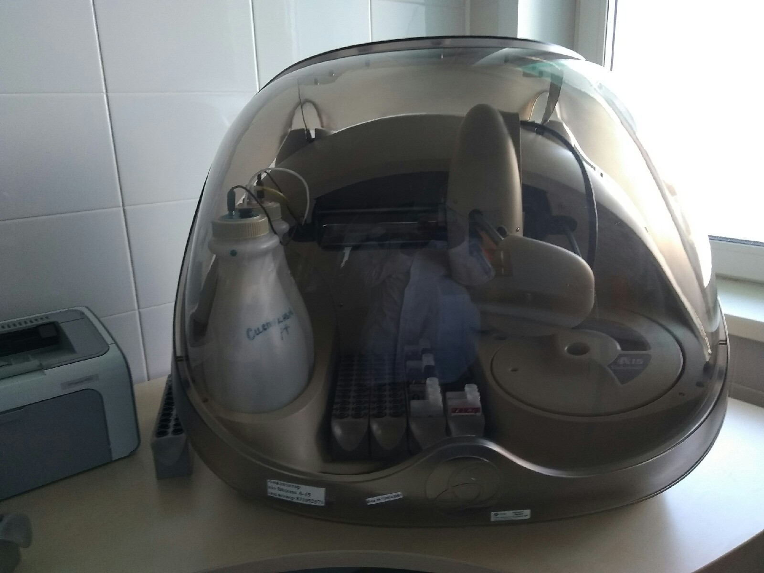

Автоматический анализатор Сobas 6000

Анализатор Сobas 6000 является первым представителем модульных платформ Cobas, на базе которых можно сконструировать аналитическую систему для практически любой лаборатории, проводящей исследования в области клинической химии и иммунохимии.
Он включает в себя высокопроизводительные и высокоточные модули для биохимического и иммуноферментного анализа, что позволяет с полным правом назвать его универсальным лабораторным анализатором: одним оператором из одной пробирки на одном рабочем месте возможно выполнение более 95% всех исследований из сыворотки, причем все эти исследования могут выполняться круглосуточно.
В состав анализатора входит биохимический модульс 501 с производительностью 1000 тестов/час, меню из 98 показателей (энзимы, субстраты, электролиты, белки, лекарственный мониторинг, наркотики) Меню параметров включает в себя как рутинные биохимические тесты, так и специфические белки, гормоны, опухолевые и кардиомаркеры, маркеры остеопороза и инфекционных заболеваний, лекарства, наркотики и многое другое. Возможность консолидации всех этих исследований на базе одного прибора является крайне актуальной для современных лабораторий, работающих в условиях финансового давления и серьезного дефицита кадров.
Использование анализатора COBAS 6000 Модульный анализатор компании RocheDiagnostics (Швейцария) дает лаборатории возможность обеспечивать диагностический и лечебный процесс качественными результатами, полученными в кратчайшее время с использованием самых современных технологий.

Проводят определение например:

Креатинин- норма креатинина у мужчин- 74-110 мкмоль/л, у женщин- 44-80 мкмоль/л;
Мочевина- норма мочевины в крови взрослого здорового человека находится в пределах 2,5 – 8,3 ммоль/л.

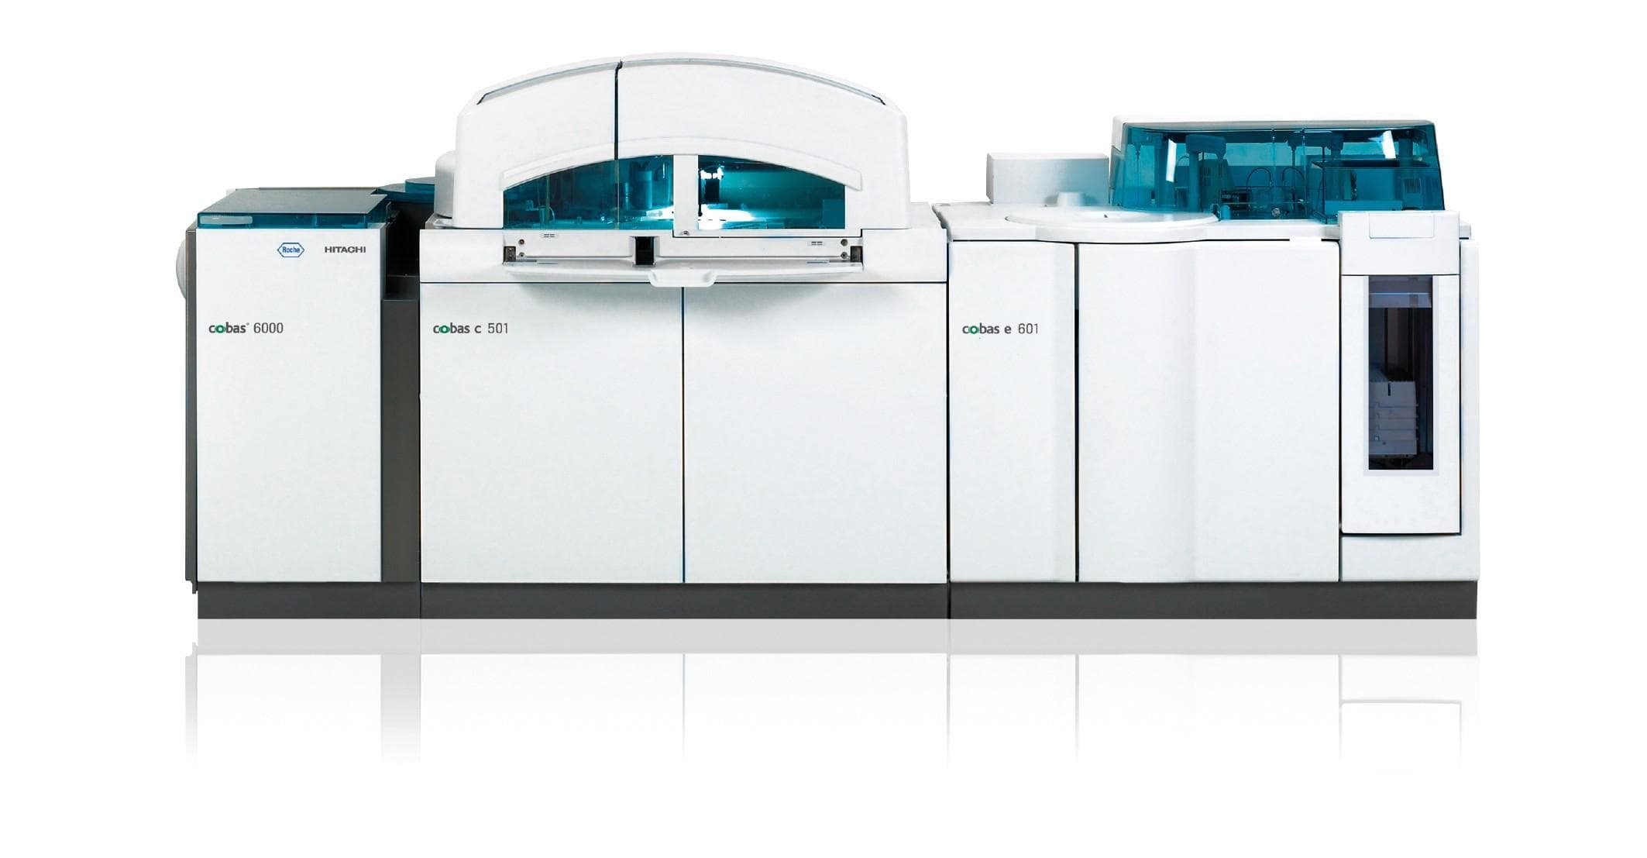
Рисунок 5 - автоматический анализатор Cobas 6000

Анализатор гемостаза Stago STA Compact Max
Полностью автоматический компактный анализатор с высокой производительностью Stago STA Compact Max будет отличным решением для средних, крупных и экспресс-лабораторий. Вы можете легко планировать рабочее время благодаря автономности работы системы (без участия оператора) за счет возможности одновременного нахождения на борту аппарата 96 проб, 45 флаконов реагентов, 1000 кювет, а также опциональной функции прокалывания крышек.
Программное обеспечение контролирует не только расход реагентов, расходов и кювет, но и достаточность их для заказа.
Большим плюсом является, что для рутинных тестов не требуется калибровка (протромбиновое время, фибриноген, АПТВ, тромбиновое время и D-димер).
